基于MOOC在线学习系统构建模式研究
赵宏伟
（沈阳大学信息学院，沈阳，中国，110043）
Email: zhw30@163.com
摘 要：在人们追求更高效更快捷的学习方式时，为满足大多数上班族以及其他各领域学员的时间安排，提高广大学员的学习效率，用基于MOOC在线学习系统代替了传统的学习方式，打破时间及地点上的局限，使资源的利用率达到最大化。因此，相对于传统学习方式，在线学习方式更是有效地避免了外界因素给学习带来的不利影响。
关键词：MOOC；教学模式；在线学习；J2EE

MOOC即massive open online courses的缩写，意为“大型网络开放式课堂”，作为一种近几年来飞速崛起的网络学习模式，学校将教师的上课视频上传发布到网上，学生可以进行自主学习。 基于MOOC模式的在线学习系统更容易实现一对一的学习与教育之前的交流，充分尊重学员学习的习惯，激发学员学习的兴趣，不受时间，地点和空间的限制，并且可以和现实学习中一样进行学生和教师之间的互动。在线学习由于资源，使用免费方便，可以有更大的发展空间。在人们越来越重视学习能力培养的今天，学习作为适应时代发展的本能手段也在发生重大的转变。而现如今，在线学习已深入到人们的生活之中，成为人们生活和学习的重要组成部分，因此，基于MOOC在线学习系统的设计与开发是非常有价值的，其发展前景是非常可观的。^{[1]}

1．概述
MOOC即massive open online courses，是一种在网络上以公开课形式教学的大规模互动课堂。在这种方式的课堂上学员可以自由获取学习资源，不需要有学历及学籍也可以免费加入学习。面向全体群众，没有学生人数的限制，开放授权，开放架构和学习目标，以广大群众为主体。MOOC追求的目标就是将全球范围内最先进、最全面的学习材料，高度覆盖到世界的每一个角落，让广大群众拥有更多的机会去选择更好的工作。^{[2]}
资助信息:教育项目“互联网＋”下的三微平台整合移动教学模式探讨；基于ANDROID的智慧校园移动学习平台构建研究2014-295。
基于MOOC在线学习系统能使学生体验到更加先进的学习方式，汲取到更多的比较先进、比较前卫的技术领域知识，使学员能够学习到更加多样化、更加充裕的内容，掌握到更多实质性的东西。可以更加迅速地提升学员自身的水平及素质，使学员可以很快的习惯并融入到日新月异的科技社会中。从某个角度上来说，基于MOOC在线学习系统在一定程度上对教育事业有着重要的影响，在学习领域中有着不容小觑的地位。因此，探索和研究基于MOOC在线学习系统的设计原则以及设计、开发的方法，将对未来的学习及教育以及充分发挥优秀教育资源的价值有很重要的指导意义。

2．MOOC学习系统构建方式

2.1 系统构建模式
基于MOOC在线学习系统主要以j2EE作为开发基础,主要使用了struts2+spring+hibernate等多种框架的结合使用，用myeclipse作为开发工具，以MYSQL作为数据库，使用JAVA语言开发，页面采取JSP动态页面开发技术，具有较好的耦合性，开发效率高，易于后期的维护和拓展。本系统共分为前台和后台两个部分，学生通过前台登录可以进行理论学习，实验学习，课程设计等，学生还可以对网络课件进行下载，一边学习一边与喜欢的教师进行交流，对于不懂的地方可以进行在线答疑，选择自己喜欢的教师提问，知道完全学会学懂了为止。学生还可以通过在线测试来检测以及对知识的掌握程度，学生在规定的时间内进行作答，提交试卷后，系统会自动给出正确答案及学院的答案，并对学员的准确率进行计算，这样就使得学员在测试时更加集中，提高了答题效率，而学员若想提高准确率就必须更加努力的学习，这也促进了学员学习的积极性。教师可以通过前台登录对学生提出的问题进行答疑，并将上课视频上传到系统中，保证学生有足够的学习资源。管理员则是通过后台对理论教学，实验教学，课程设计等部分进行管理。管理员将与其相关的资料上传到系统上，并随时对其更新，以保证学员在任何时间都能学习到最新的知识。与此同时管理员还要对教师及学员进行管理，管理员不仅可以对某一教师及学员的信息进行查询，还可以添加或删除教师，也可以对部分学员进行删除操作。管理员同样可以对测试题进行管理，管理员可以对已有的试题进行查看、更新及删除操作，还可以添加新的试题。还可以对试题进行搜索，找到跟试题有关的信息。管理员还可以对自己的密码进行修改。
基于MOOC模式的在线学习系统更容易实现一对一的学习与教育之前的交流，充分尊重学员学习的习惯，激发学员学习的兴趣，不受时间，地点和空间的限制，并且可以和现实学习中一样进行学生和教师之间的互动。在线学习由于资源，使用免费方便，可以有更大的发展空间。在人们越来越重视学习能力培养的今天，学习作为适应时代发展的本能手段也在发生重大的转变。而现如今，在线学习已深入到人们的生活之中，成为人们生活和学习的重要组成部分，因此，基于MOOC在线学习系统的设计与开发是非常有价值的，其发展前景是非常可观的。^{[3]}

2.2 MOOC系统分析
2.2.1 可行性分析
对我们所要开展设计的系统进行可行性研究分析是必不可少的。可行性研究分析不仅仅是对项目的开展及建设过程起着一个重要的指导作用，也将对国民经济等产生深远的影响。对项目进行可行性分析是需要从多角度、多方面进行综合考虑和考察的，不能单单片面的分析一个问题，譬如，我们不能只是单单从市场运营的角度来进行分析，还要考虑到技术要求及开发的难度等，我们也不能只列出一个参考方案，要将许多方案进行分析比较得出最适合的方案。这样可以大大降低我们发生错误和疏漏的几率。
2.2.2经济可行性
在经济和社会高速发展的今天，互联网已深入到人们的生活之中，越来越多的网络使用者使用网络进行在线学习。基于MOOC在线学习系统在j2ee的构架结构上，使用了典型的ssh框架，并且使用了免费开放的eclipse对系统进行开发，在数据库的选择上采用了MySQL这些资源在网上皆是开源免费的，因此，本系统在经济上是可行的。
2.2.3技术可行性
基于MOOC在线学习系统使用SSH框架，以典型的MVC模式作为主导思想，并且使用了较为普遍的Jsp技术对系统的动态页面进行处理和美化，开发过程中所用到的环境皆是免费资源。因此，在技术上是可行的。
2.3.4操作可行性
本系统分为前台和后台两个部分，界面清晰，操作简捷，用户只需要一台连着网络的计算机便可以随时随地进行在线学习，因此，在操作上是可行的。^{[4]}
2.2.5社会可行性
本系统可以打破时间、地点、年龄、学历等局限，面向大众，为学员提供一个良好的在线学习环境，做到了服务于社会，贡献于社会。而该系统又符合法律，在经济、技术及操作上又可行，因此，对该系统进行开发是可行的。

2.3 需求分析
本系统应该满足管理员、教师及学生三个方面的需求：
（1）管理员需求：管理员可以对理论教学、实验教学、课程设计、学生用户、教师用户、测试题及个人密码等进行管理。
（2）教师需求：教师能够进行登录、还可以对理论教学、实验教学、课程设计等进行相关的的查看和学习，还可以实现网络课件的上传下载、在线答疑、自我测试等功能。
（3）学生需求：学生可以实现注册登录、理论教学查询、实验教学查询、课程设计查询、网络课件的下载、在线提问题、自我测试等功能。^{[5]}

3.MOOC学习系统的设计目标和具体功能具体功能题

3.1系统设计目标
本系统分系统管理员，老师用户和学生用户3个用户角色。在后台管理员中，我们主要可以对理论、实验以及课程设计等教学方面的进行相关操作，其中，我们可以对信息进行固定搜索，对需要改进的地方实时修改，对于缺少的知识随时进行添加，对于过时的知识进行删除操作。管理员同样起着监督学生及教师的作用，对于个别教师或学生，管理员可以在后台将其个人信息删除，也可以随时对新来的教师进行添加操作，还可以对个别人员进行详细信息搜索，并对自己的帐号进行管理。管理员还要定期对测试题进行更新，以保证试题量的质量。前台教师不仅可以进行公共部分的操作，还可以对课件进行上传，对学生提出的问题进行作答。前台学员不仅可以进行游客式学习，还可以在注册完帐号并且登陆后便可以对不懂得地方进行有选择的提问。
MOOC学习系统总体功能模块系统功能结构图如图1所示：

图1 MOOC学习系统总体功能模块系统功能结构图

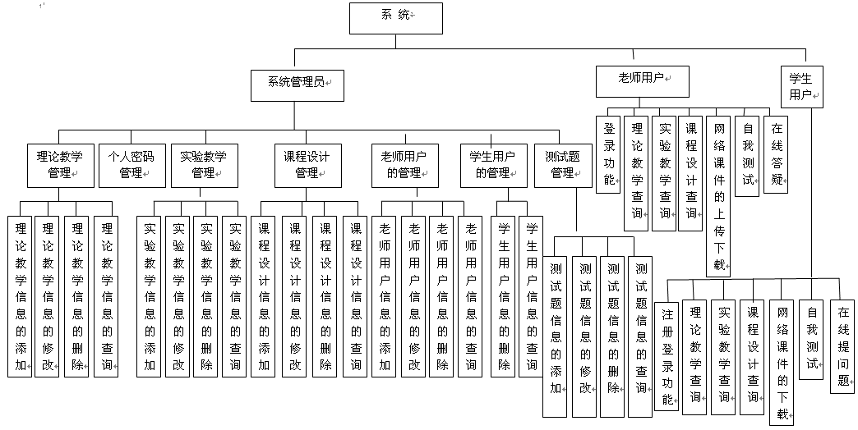
3.2管理员功能模块
在后台管理员中，我们主要可以对理论、实验以及课程设计等教学方面的进行相关操作，其中，我们可以对信息进行固定搜索，对需要改进的地方实时修改，对于缺少的知识随时进行添加，对于过时的知识进行删除操作。对于个别教师或学生，管理员可以在后台将其个人信息删除，也可以随时对新来的教师进行添加操作，还可以对个别人员进行详细信息搜索，并对自己的帐号进行管理。管理员还要定期对测试题进行更新，以保证试题量的质量。
3.3教师和学员功能模块
台教师不仅可以进行公共部分的操作，还可以对课件进行上传，对学生提出的问题进行作答。
前台学员不仅可以进行游客式学习，还可以在注册完帐号并且登陆后便可以对不懂得地方进行有选择的
提问，
参考文献
[1] 王佑镁，王娟．近二十年我国移动学习研究现状与未来趋势——基于中西方对比的研究综述 现代远程教育研究, 2013( 1) : 39 － 45．
[2]杨方琦， 杨改学． 近十年我国移动学习学术期刊论文的内容分析研究［J］． 远程教育杂志， 2011( 6) : 39 － 45．
[3]胡立攀， 李新成， 唐国菊等． 国内移动学习的研究现状与发展趋势［J］． 中国医学教育技术， 2012( 6) : 616 － 619．
[4]陈矣伶，张红实，SSH框架项目教程[M].北京：水利水电出版社，2013
[5]张志锋，朱颢东等，Java Web技术整合应用与项目实战[M].北京：清华大学出版社，2013

